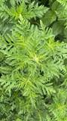**🚨Vigilance Santé : Espèces à Enjeux pour la Santé à Connaître en Haute-Loire**

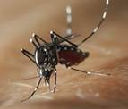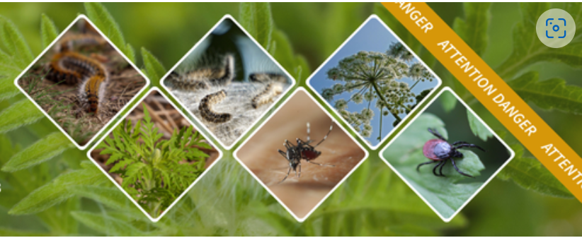

Dans notre département, plusieurs espèces représentent un **risque croissant pour la santé humaine**. Il est essentiel de les connaître et d’adopter les bons gestes pour se protéger :

**🌿 Ambroisie à feuilles d’armoise**

* **Pollens très allergisants** en fin d’été.
* Environ **9 % de la population** locale y est allergique.
* ➤ **À faire** : l’arracher (avec gants) hors période pollinique. Laisser les déchets sur place pour éviter la dispersion des graines.
* 📸 **Signalez sa présence avec photo** sur [plateforme de signalement](https://urldefense.com/v3/__https:/signalement-ambroisie.atlasante.fr/apropos/__;!!FiWPmuqhD5aF3oDTQnc!hK5GUhVZFr1kBJP7zFKRwYX8rGYGilVpRnUywDJZ5j1nq9n2VWH5Ep3Z2irb6Myqm2Jt-22r7_72DTZpB6BoFB58EoUwIdARuI3o$)
* 🔎 Une fiche d'identification est disponible [ici](https://especes-risque-sante.info).

**🦟 Moustique tigre**

* Présent depuis **l’été 2022 en Haute-Loire**.
* Peut transmettre la **dengue**, le **chikungunya** ou le **Zika** (si contaminé).
* **Nuisance diurne importante**.
* ➤ **À faire** : éliminez tous les petits contenants d’eau stagnante (coupelles, jeux, gouttières...).
* 📸 **Signalez sa présence avec photo** sur [signalement-moustique.fr](https://signalement-moustique.anses.fr/signalement_albopictus/)
* 🌐 Plus d’infos : [AgirMoustique.fr](https://agir-moustique.fr)

**🕷️ Tique**

* Risque accru ce printemps.
* Peut transmettre la **maladie de Lyme**.
* ➤ **En cas de piqûre** : surveillez l’apparition d’un cercle rouge (érythème migrant) et consultez votre médecin si besoin.
* 🛡️ Conseils de prévention sur [ARS AURA – Tiques](https://www.auvergne-rhone-alpes.ars.sante.fr/tique-comment-se-proteger-et-les-risques-pour-la-sante)

👉 Pour en savoir plus et accéder aux fiches de reconnaissance :  
📲 <https://especes-risque-sante.info>

Continuons à profiter du dehors en toute sérénité en adaptant les bons réflexes et les bonnes pratiques de prévention

🔁 N'hésitez pas à partager cette information autour de vous.